**ĐẠI HỌC SƯ PHẠM KỸ THUẬT TP.HCM  
KHOA CÔNG NGHỆ THÔNG TIN  
🙡🏵🙣**

# BÁO CÁO GIỮA KÌ

# Môn: Phân Tích - Thiết Kế Hệ Thống Thông Tin

**Đề Tài:** **Quản Lí Đăng Kí Tour Du Lịch**

**GV: Nguyễn Thanh Tuấn.**

**Thành Viên:**

Nguyễn Duy Thảo 08110115

Lê Minh Thông 08110119

Trần Thanh Quang 08110092

Võ Trần Duy 08110020

BẢNG PHÂN CÔNG CÔNG VIỆC NHÓM 16.

*LÊ MINH THÔNG: SƠ ĐỒ LỚP, SƠ ĐỒ TUẦN TỰ.

*NGUYỄN DUY THẢO:,SƠ ĐỒ HOẠT ĐỘNG, SƠ ĐỒ TRẠNG THÁI.

*TRẦN THANH QUANG: ĐẶC TẢ.

*VÕ TRẦN DUY: USE CASE

**Đề Tài:** Quản Lí Đăng Kí Tour Du Lịch

***I>Mục Đích:*** Giúp khách hàng có thể dễ dàng tìm kiếm một tour du lịch thích hợp và có thể đăng kí qua mạng không cần gặp đến trực tiếp công ty du lịch. Bên cạnh đó giúp nhân viên có thể quản lí việc đăng kí tour dễ dàng hơn.

***II>Đặc tả:***

*** Khách Hàng: Với một tài khoản đã được tạo ra, khách hàng có thể đăng nhập vào website của công ty du lịch và dễ dàng tìm kiếm một tour du lịch theo ý thích, và có thể đăng kí ngay tại website đó, việc thanh toán cũng sẽ được thực hiện qua mạng bằng việc cung cấp số tài khoản ngân hàng trong lúc đăng kí thành viên. Khách hàng có thể quản lí thông tin tour mà mình đăng kí, có thể thay đổi thông tin ( số người...) cũng có thể hủy tour, nhưng phải theo quy tắc của công ty, tức là phải hủy hoặc thay đổi trước thời gian mà công ty quy định, và phải chịu các loại phí phát sinh khác. Ngoài ra khách hàng có thể đăng kí tour bằng cách đến trực tiếp công ty.

*** Nhân Viên: có thể đăng nhập vào website tìm kiếm thông tin tour theo nhu cầu của khách hàng và thực hiện việc đăng kí cho khách hàng. Lưu ý trường hợp này khách hàng phải đến trực tiếp gặp nhân viên. Nhân viên có thể thay đổi thông tin tour khi được khách hàng yêu cầu.

*** Trưởng Phòng: có thể đăng nhập, tìm kiếm tour, thêm tour mới, thay đổi thông tin tour. Thông kê hàng tháng.

* Việc tìm kiếm : với quyền đăng nhập vào hệ thống, mọi người có thể tìm kiếm tour theo thời gian( tour bao nhiêu ngày, ngày khởi hành..), theo địa danh(tỉnh, thành phố), theo giá.....
* Việc đăng kí: khách hàng phải khai báo đầy đủ họ tên, đia chỉ, số điện thoại, số chứng minh thư, số tài khoản ngân hàng(chỉ dành riêng cho khách hàng đăng kí qua mạng), thông tin tour muốn đăng kí, số lượng người....
* Việc quản lí thông tin tour: khách hàng có thể thay đổi thông tin hoặc hủy tour, mọi thông tin thay đổi sẽ được hệ thống lưu lại và gửi mail xác nhận đến khách hàng nếu khách hàng đăng kí qua mạng. Còn trường hợp đăng kí trực tiếp cho nhân viên thì khách hàng sẽ liên hệ trực tiếp với nhân viên.
* Việc thanh toán: có hai phương thức, thanh toán trực tuyến (dành cho khách hàng đăng kí qua mạng) và thanh toán trực tiếp (dành cho khách hành đến trực tiếp công ty).

***III>Lược đồ Use case:***

1. ***Use case User:***

|  |
| --- |
|  |

***2.Use case Khách Hàng:***

|  |
| --- |
|  |

***3.Use case nhân viên:***



***4.Use case trưởng phòng:***



***5.Use case thanh toán:***



***IV>Lược đồ Lớp:***

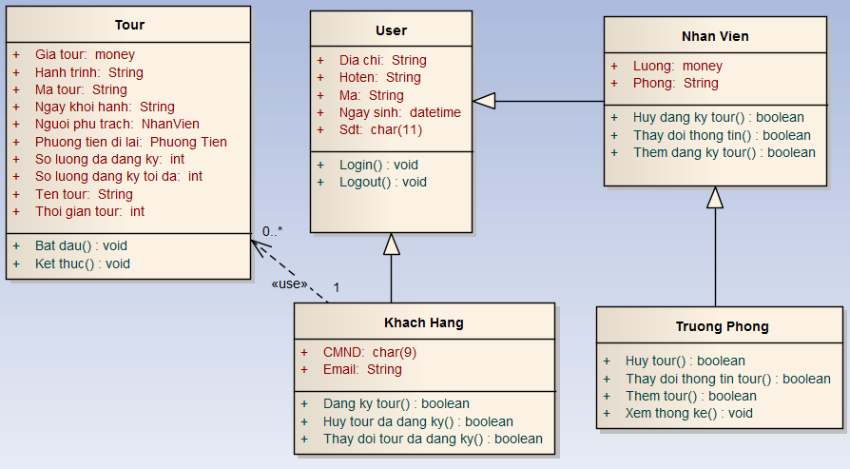

***V> Lược đồ Tuần tự:***

***1.User:***



1. ***Khách hàng:***



***3.Nhân viên:***



***4.Trưởng Phòng:***



**VI.Lược đồ hoạt động:**

**1.khách hàng:**



**2.. Nhân viên:**



**3.Trưởng Phòng:**



***VII. lược đồ trạng thái :***

1. ***Chức năng đăng nhập :***

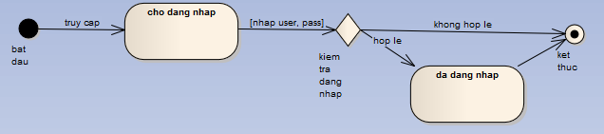

1. ***Chức năng tìm kiếm***

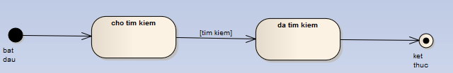

1. ***Chức năng đăng ký tour***

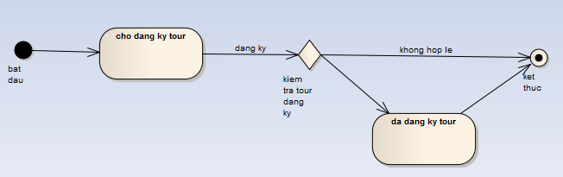

1. ***Chức năng thanh toán***

